UGAP

L'UGAP est une centrale d'achat public qui nous permet de bénéficier de prix négociés tout en respectant les règles de la dépense publique (marchés).
Leur catalogue propose tous types d'équipements et consommables de laboratoire.
Vous pouvez consulter leur site internet pour connaître leurs prix, ensuite passez la commande dans Safir:
http://www.ugap.fr
Login : C_INSERM
Mot de passe : CRIu1149
Dans Safir :
Sélectionner fournisseur "UGAP"
Saisir référence UGAP ET la référence fournisseur dans Safir
Pas de frais de port
Pour les équipements, sélectionnez l'équipement et ajoutez-le à votre panier. Ensuite sauvegardez le devis à partir du panier sans valider le panier
Faire une demande de devis pour les équipements hors catalogue
Tél : 08 11 702 703
n° client : 93901883

[Attirez l’attention du lecteur avec une citation du document ou utilisez cet espace pour mettre en valeur un point clé. Pour placer cette zone de texte n’importe où sur la page, faites-la simplement glisser.]
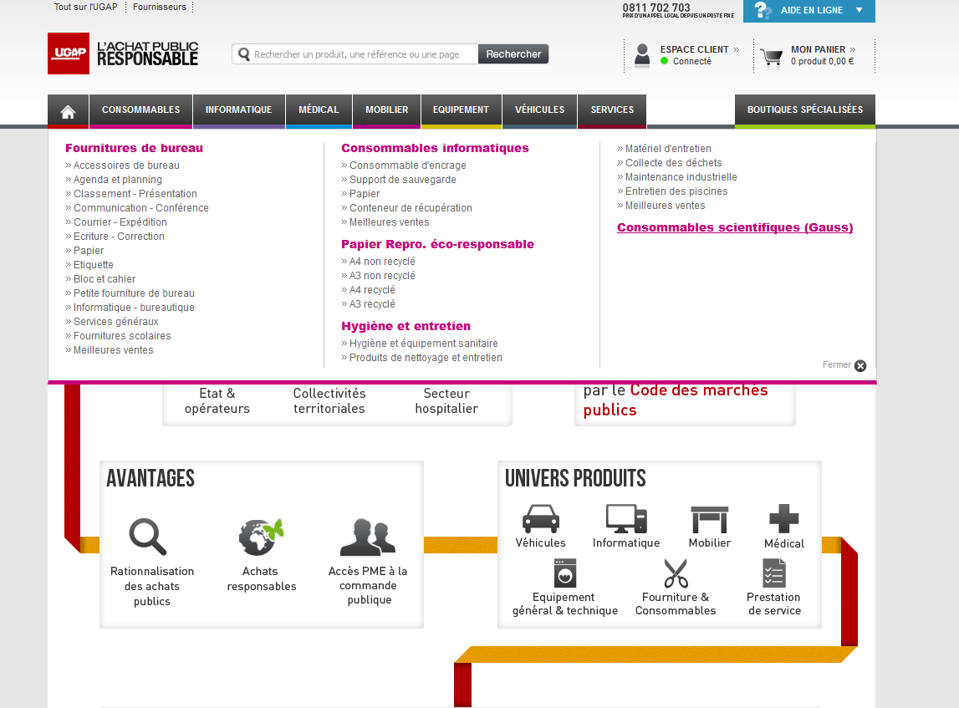
Consultez prix et références de vos consommables de labo
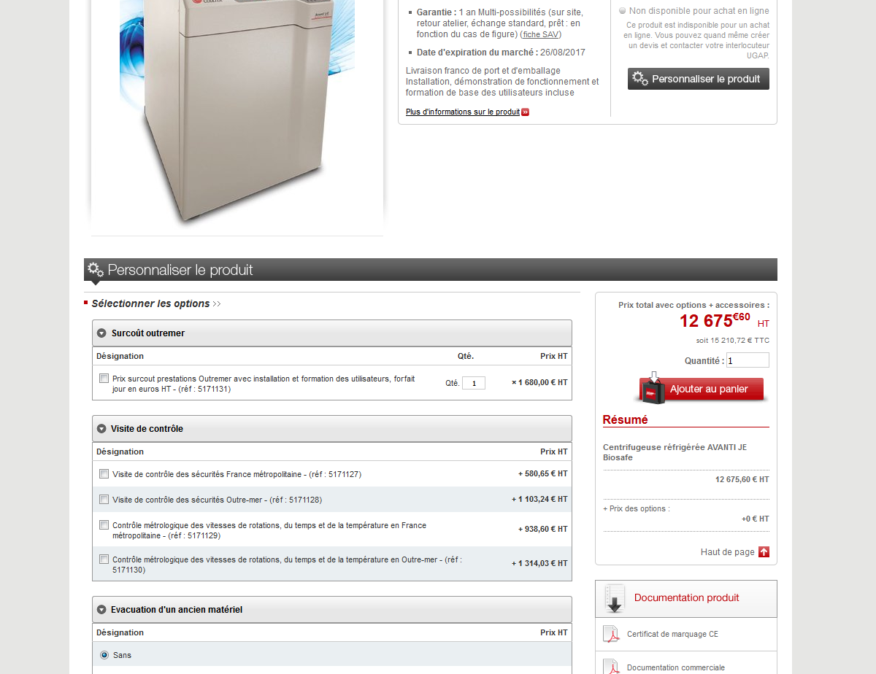
Equipements, choisir vos options et mettre dans le panier afin d’établir un devis
Choisir vos options de maintenances

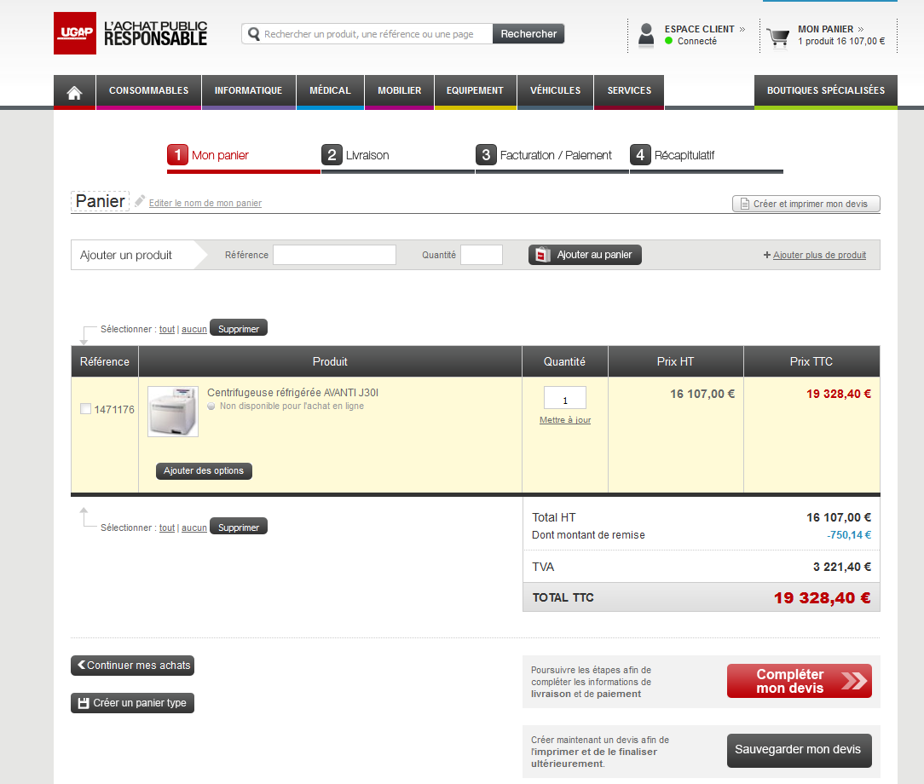
Renseignez adresse de livraison
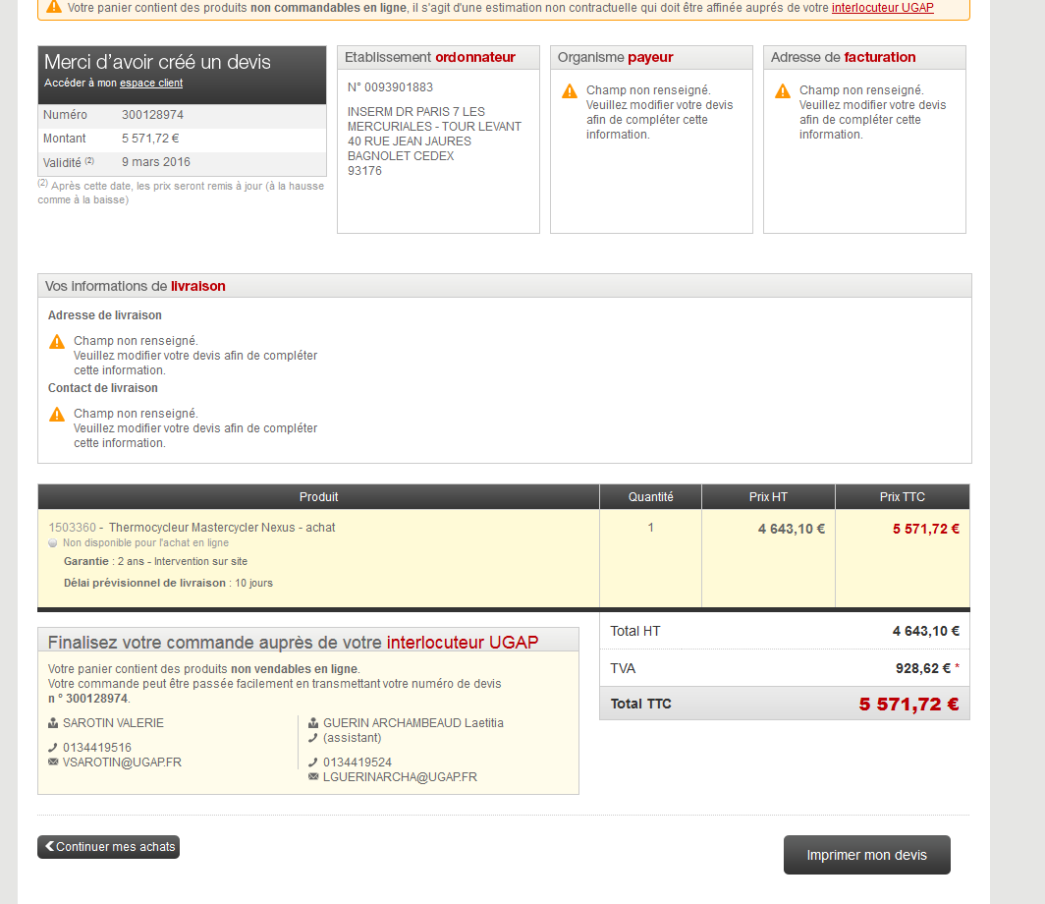
Créez votre devis en pdf

